Juhász Emese
juhasz.emesee@gmail.com
2014.04.20.

Testékszer
2013.november.25-én lezajlott TDK háziversenyen a Testékszer című pályamunkámmal továbbjutottam a 2015-ös OTDK versenyre.
A pályaművem alapjául egy korábbi munkám szolgál, ahol azt tanulmányoztam, hogyan lehet a különböző minőségű és színű papírokat egymásra rétegezni és ezt felhasítva, hogyan hozhatok létre egy új formavilágot. A konzulensem bíztatására a képzett felületeket elkezdtem használati tárgyakká alakítani. Mivel közel áll hozzám a divat világa ezért egyértelmű volt számomra, hogy onnan választom ki a végleges tárgyat. Így hoztam létre egy testékszer, ami az egész felsőtestet körülöleli.
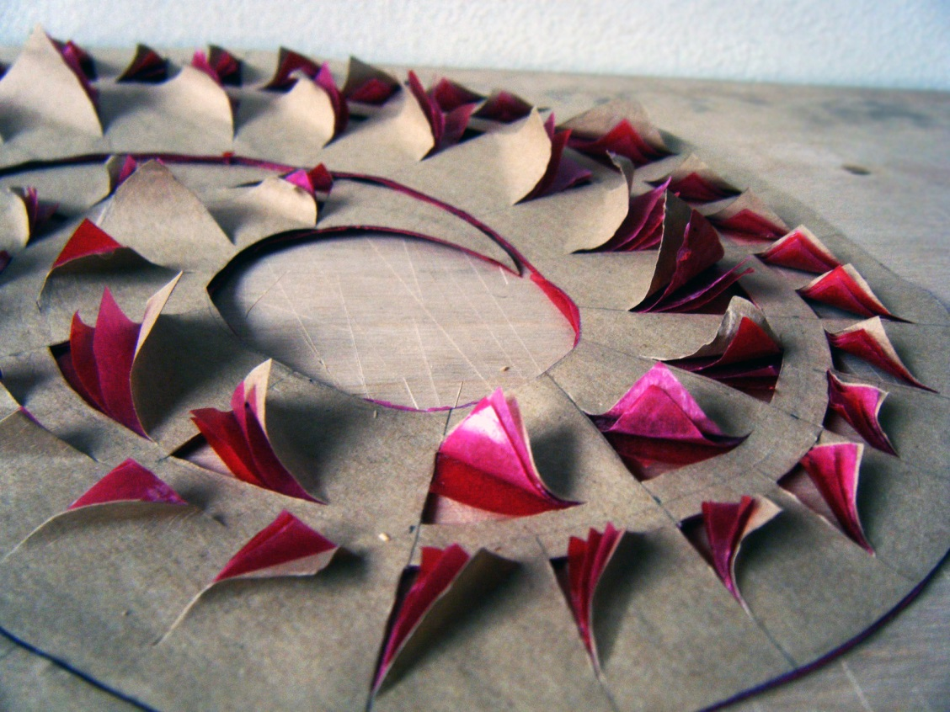

Az ékszer készítése további problémákat vetett fel. A munkámat eredetileg barna csomagolópapír és színes pergamenpapír kombinációjával készítettem el, de a hordhatóság rovására ment volna, ha továbbra is ezekkel az anyagokkal dolgozom. Így kezdtem el kísérletezni különböző anyagokkal, ami hasonló tulajdonsággal rendelkezik, mint a papír, de strapabíróbb. Főleg textíliákban gondolkodtam, mivel az a legpraktikusabb, leghordhatóbb és minőségre az áll legközelebb a papírhoz. Sok anyag megfordult a kezem alatt, mint például a bőr, a filc, a tüll vagy az organza. Az ékszert a papír makett után filcből, tüllből és organzából készítettem el, kis méretben ez működött, viszont 1:1 méretben a filc nem a legjobb döntés volt. Így kénytelen voltam újra kivitelezni az ékszeremet, már más anyagok felhasználásával. A filcet így elkezdtem kikeményíteni, a bőrrel is kísérleteztem. A vékony, színes rétegekre legjobban a tüll és az organza kombinációja vált be, mivel a tüll elég merev, az organza fénye pedig látványos.
A színkombináció számomra egyértelmű volt, egy semleges színt akartam kombinálni egy élénk, neon színnel. Így az alsó rétegek, amik élénk színben pompáznak, jobban kilátszanak a kis réseken keresztül. Mivel a 2014-es trendek egyik meghatározó eleme a metál szín ezért ezt is szerettem volna belecsempészni a munkámba. Így került bele az organza, mivel, ha minőségit és megfelelő színűt választunk, fémes csillogást kölcsönöz a mögötte rejlő tüllnek. Viszont ez egy átlátszó anyag, így mögüle jól látható a tüll élénk színe. Így nem csak színben, de minőségben is jól kiegészítheti egymást ez a két anyag.
A munkám színeihez a 2014 színtrendeket vettem alapul. Így a felső semleges réteghez vagy egy paszteles homokszínt vagy egy karakteresebb, sötétebb ezüstös szürkét választottam. Ezt kombináltam egy élénkvöröses színnel, de az év színe az orchidea lila egy élénkebb árnyalata is remek választás lehet.
Formáját tekintve mindenképpen egy teljes felsőtesten végigfutó ékszert szerettem volna tervezni. A végleges formáját úgy alakítottam ki, hogy a kontyba fogott haj köré tekeredjen, majd előre jön körbe öleli a nyakat, visszatér hátra ,végig fut a gerinc vonalán a hát közepéig, majd a mell alatt visszatér előre. Így az ékszert izgalmassá teszi, hogy nem csak a két oldala más, de a testen viselve minden nézőpontból is máshogy látni. Ezen kívül fontos volt a forma kialakításánál az is, hogy az előállítás során minél kevesebb hulladék keletkezzen, így az alapforma egy nagy csigavonalra emlékeztet.

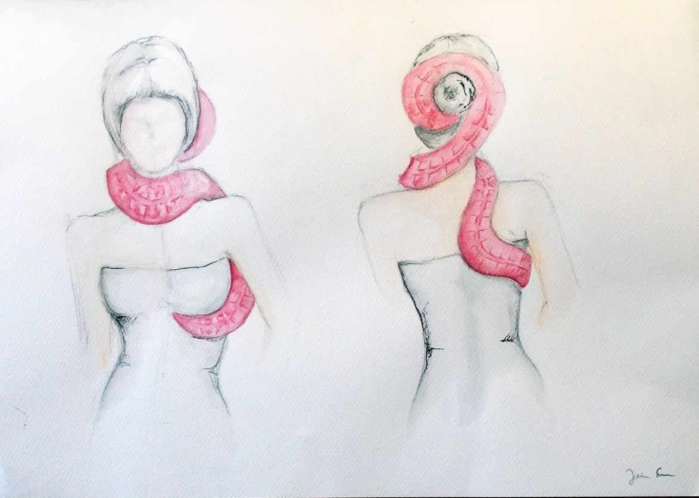

A több réteg anyagot varrással valamint ragasztással illesztettem össze. Ez után precízen kimérve két sorban kis háromszögekben felvágtam az anyagot az összes rétegben. Ezeket kihajtva egy új, izgalmas felületet kaptam.
Útközben felvetült az az ötlet is, hogy az alsó rétegek cserélhetőek legyenek, így ezernyi variációt ki lehetne hozni egy alapdarabból, ez csak a viselő fantáziáján múlik. Viszont erre a variációra még nem találtam megfelelő megoldást, hogy hogyan lehetne egymáshoz erősíteni a rétegeket úgy, hogy egyfelől láthatatlan legyen a rögzítés, másfelől megfelelően egymáshoz kapcsolja a több réteg anyagot. A későbbiekben ezt a problémát szeretném megoldani, mivel így remekül lehet fejleszteni az adott darabot. A fejlesztés szempontjából még fontosnak tartom egy kollekcióvá kibővíteni az egyelőre egy darabból álló ékszert. A fent leírt paramétereket szeretném megtartani, viszont egyéb módon variálni. A hordhatóságot fontos szempontnak tartom, így a továbbiakban is a felsőtestre alakított ékszerekre szeretnék koncentrálni.
Az ékszerem azoknak a fiatal 30-as nőknek szól, akik izgalmasságot akarnak csempészni a mindennapi ruhatárukba. Stílust tekintve úgy próbáltam kialakítani, hogy épp úgy be lehet illeszteni egy letisztultabb ruhatárba, mint egy bohém stílusúba. Valamint elképzelhető lehet bármilyen látvány show elemeként, mint például egy tánc produkció vagy színházi előadás, mivel nagyon látványos, így messziről is jól észrevehető. A hétköznapokban egyszerű öltözékhez viselve megfelelő kiegészítő lehet, így a legunalmasabb ruhatárat is feldobja.

